NÁVOD K INSTALACI A POUŽITÍ

Pokojový termostat FloorControl RT-05

Afriso spol. s r.o.

Komerční 520

251 01 Nupaky

+420 272 953 636

[info@afriso.cz](mailto:info@afriso.cz)

Varování!

Práci na elektrických zařízeních smí provádět pouze proškolený

elektrikář.

Síťové napětí (AC 230 V) může způsobit vážné zranění nebo smrt

Zabraňte kontaktu zařízení s vodou.

Při montáži odpojte zařízení ze sítě.

Na zařízení neprovádějte žádné úpravy

Popis zařízení

Programovatelný termostat FloorControl RT-05 je kompaktní zařízení s displejem, které umožňuje přesné programování teploty v místnosti nebo místnostech v závislosti na dni a čase. Použití FloorControl RT-05 v místnosti zajišťuje tepelnou pohodu a snižuje zbytečné tepelné ztráty. Termostat RT-05 je k dispozici ve dvou verzích: bateriový (2xAAA) nebo napájený pomocí síťového napětí (230 V AC). Pokojový termostat je určen k připojení k řídicímu panelu podlahového vytápění FloorControl WB-01 D-8 určeného k ovládání systému podlahového vytápění. Programovatelný pokojový termostat FloorControl RT-05 je také určen k ovládání topných nebo chladících zařízení, jako je plynový nebo elektrický kotel.

Termostat se skládá z hlavní části s displejem a zadní části pro montáž do standartní elektroinstalační krabičky. Zadní část lze odpojit pootočením proti směru hodinových ručiček (šipka OPEN). Znovu připojení zadní části se provádí zasunutím do hlavní části a uzamčení otočením ve směru hodinových ručiček (šipka CLOSE).

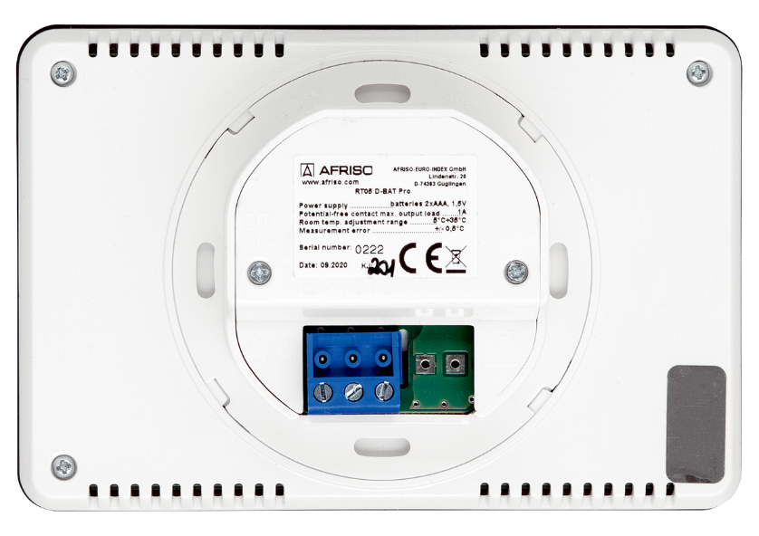

Zadní část

Směr otočení - připojení

Směr otočení - odpojení

Hlavní část

Kompatibilita

Programovatelný bateriový termostat FloorControl RT-05 (výr. č. 86020), lze připojit k oběma verzím řídícího panelu pro podlahové vytápění WB-01 D-8 (napájení 230 V AC – výr. č. 86013 nebo 24 V DC – výr. č. 86014)

Programovatelný termostat FloorControl RT-05 napájený síťovým napětím 230 V AC (výr. č. 86019), lze připojit pouze k panelu napájenému 230 V AC (výr. č. 86013)

Funkce

1. 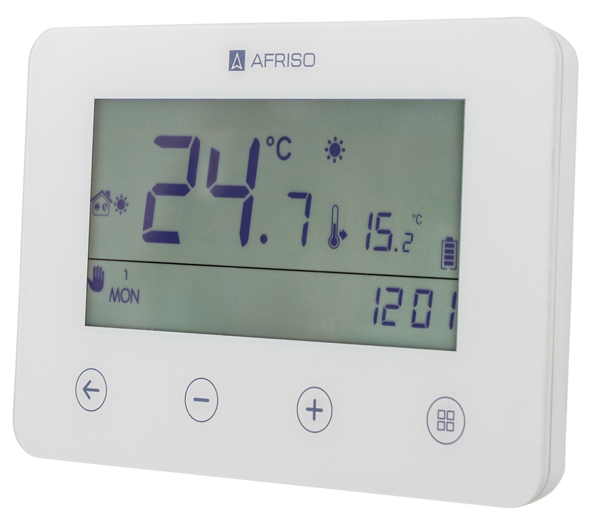Dotykové tlačítko 

Stisknutím tlačítka se aktivuje *týdenní režim* nebo *denní/noční* režim. Po vstupu do MENU se tlačítko používá k potvrzení nastavení a návratu na hlavní obrazovku.

1. Dotykové tlačítko 

Stisknutím tlačítka dojde k přechodu do *manuálního režimu* a snížení přednastavené teploty. Po vstupu do MENU se tlačítko používá ke změně nastavení jednotlivých parametrů.

1. Dotykové tlačítko 

Stisknutím tlačítka dojde k přechodu do *manuálního režimu* a zvýšení přednastavené teploty. Po vstupu do MENU se tlačítko používá ke změně nastavení jednotlivých parametrů.

1. Dotykové tlačítko 

Podržení tlačítka způsobí vstup do MENU. Při editaci parametrů stisknutím tlačítka  potvrdíte provedené změny a přejdete k úpravě dalšího parametru.

Rozměry

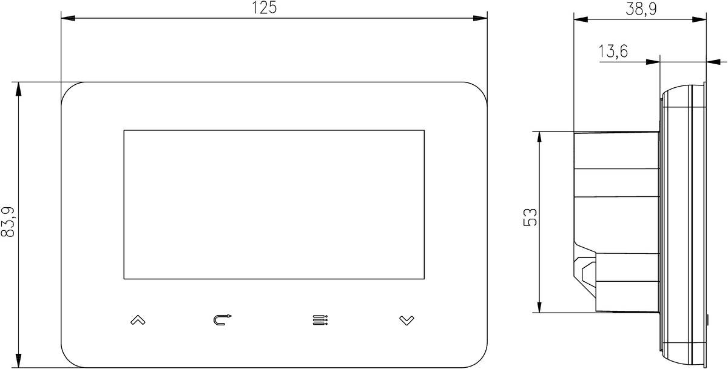

Provoz

Programovatelný pokojový termostat FloorControl RT-05 je navržen tak, aby udržoval nastavenou teplotu v místnosti. Pokud teplota v místnosti klesne pod naprogramovanou, termostat vyšle signál do topného zařízení nebo do panelu FloorControl, aby se teplota opět zvýšila. V režimu chlazení je situace opačná, když teplota v místnosti stoupne nad naprogramovanou, termostat vysílá signál do chladicího zařízení, aby došlo ke snížení teploty.

Software termostatu umožňuje pracovat v následujících režimech:

- **týdenní režim** 🡪 regulace se řídí naprogramovaným týdenním plánem

- **denní/noční režim** 🡪 pracuje v denním/nočním programu

- **manuální režim** 🡪 udržuje konstantní přednastavenou teplotu v místnosti

Verze

Termostaty FloorControl RT05 jsou k dispozici ve dvou verzích.

1) Programovatelný pokojový termostat FloorControl RT-05 pro lištu WB-01 D-8

24/230, napájený z baterie (výr. č. 86020) 🡪 na obrázku vlevo.

2) Programovatelný termostat FloorControl RT-05 pro svorkovnici WB-01 D-8

230, napájený ze sítě 230 V AC (výr. č. 86019) 🡪 na obrázku vpravo.

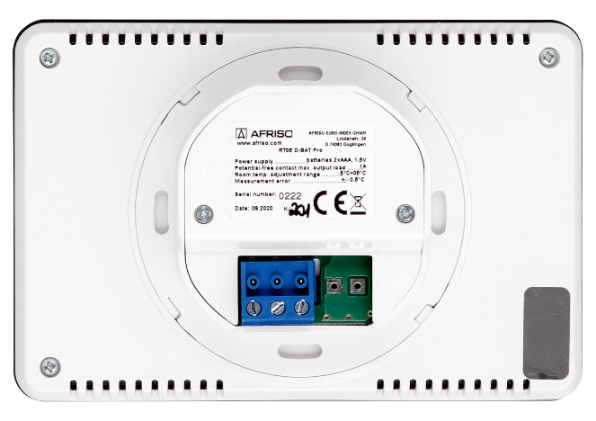 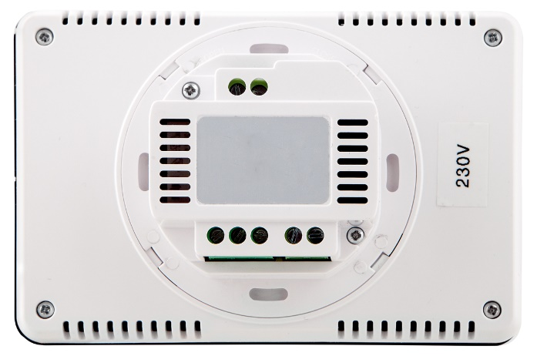

RT-05 bateriový RT-05 napájený 230 V

Příklad aplikačního schématu

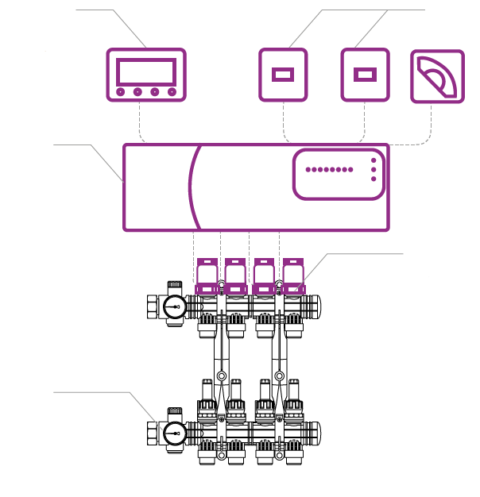

Programovatelný pokojový termostat FloorControl RT-05

Ovládací panel FloorControl WB-01 D-8-24

Pokojové termostaty FloorControl RT-01

Pokojový termostat TA3

Termoelektrické pohony TSA-02 FO

Polyamidové rozdělovače ProCalida EF1 pro povrchové vytápění a chlazení

Návod k montáž

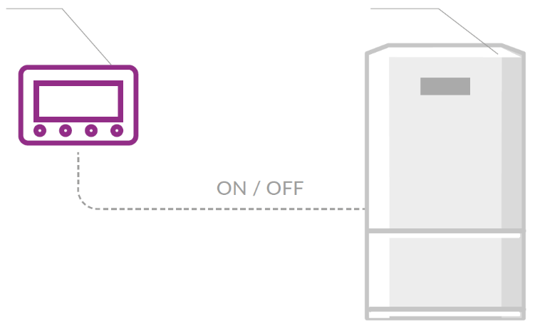

Pokojový programovatelný termostat FloorControl RT05

Plynový kotel

Technická data

**Parametr/část Hodnota/popis**

Rozměry (š x v x h) 125 x 83 x 42 mm

Provozní teplota 5 – 50 °C

Rozsah nastavení teplot 5 – 35 °C

Chyba senzoru ± 0,5 °C

Napájení 230 V AC [Kat.č. 86019]

2 x baterie AAA - 1,5 V (LR03) [Kat.č. 86020]

Provozní režimy (programy) manuální, den/noc, týdenní

Kontakt 1 A/250 V AC

Typ přívodu 3 x 0,5 mm2

Transport a přechovávání

 Při nesprávné přepravě nastává riziko poškození zařízení

* Zařízení nevyhazujte
* Chraňte před vodou, vlhkostí, špínou a prachem

Při nesprávném skladování riziko poškození zařízení

* Zařízení skladujte v suché a čisté místnosti
* Chraňte před vodou, vlhkostí, špínou a prachem

Instalace a uvedení do provozu

Místo instalace termostatu RT-05 musí poskytovat ochranu před povětrnostními vlivy. Termostat RT-05 nesmí být instalován venku.

Termostat RT-05 je určen pro montáž na zeď pomocí standardní elektroinstalační krabičky o průměru 60 mm. Nelze jej namontovat na podstavce nebo umístit přímo na zeď.



Možné poškození stávajících instalací

* Při instalaci do elektroinstalačních krabiček ve stěnách dávejte pozor, abyste nepoškodili elektrické kabely nebo jiné existující vodiče.

Montáž na zeď

Proveďte kontrolu, zda je zeď dostatečně silná a zda se termostat RT-05 vejde na zvolené místo. Poté vložte a upevněte elektroinstalační krabičku o průměru 60 mm do otvoru. Odpojte zadní část termostatu od hlavního části lehkým otočením proti směru hodinových ručiček. Zadní část připevněte ke krabičce pomocí otvorů A a B (v závislosti na typu a způsobu instalace elektroinstalační krabičky) označených na obrázku. Přichyťte hlavní část termostatu na zadní část mírným pootočením ve směru hodinových ručiček.

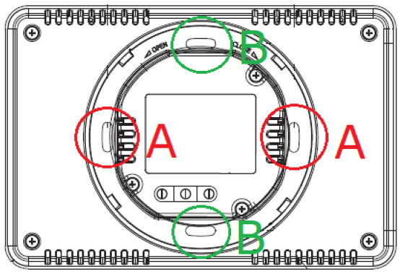

První spuštění

Před prvním spuštěním

1. Připojte termostat k příslušnému ovládacímu panelu WB-01 D-8 nebo k topnému zařízení (viz další kapitola)

*Pro bateriovou verzi*

1. Vložte baterie (3 x AAA) do zadní části termostatu

*Pro verzi 230 V*

1. Připojte napájení (230 V AC)
2. Nainstalujte termostat do elektroinstalační krabičky podle návodu výše

Elektrické připojení

☑ Před připojením se ujistěte, že bylo odpojeno napájecí napětí a je zajištěna ochrana vůči náhodnému zapnutí. Je nutné dodržet předpisy o bezpečnosti a ochraně zdraví a další předpisy o prevenci proti úrazu.

Připojení k panelu WB-01 D-8

K dané zóně lze na svorkovnici FloorControl WB-01 D-8 připojit pouze jeden pokojový regulátor. Proveďte připojení s panelem podle schémat zobrazených na obrázcích níže, v závislosti na verzi, kterou máte.

1) 2) 3)

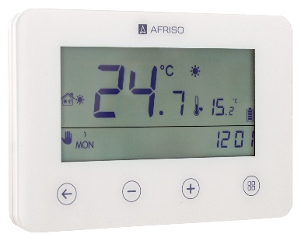 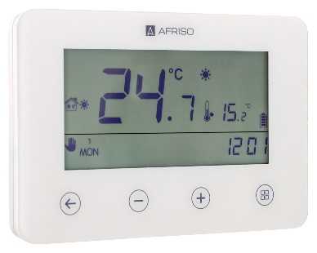 

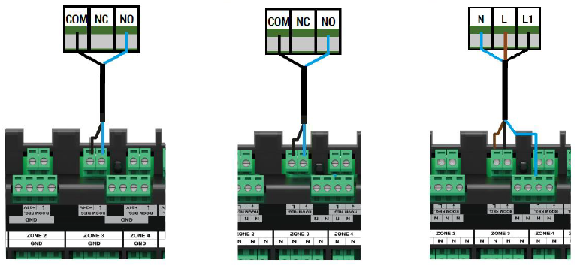

1. *Platí pro bateriovou verzi:* Elektrické připojení termostatu RT-05 s panelem WB-01 D-8-24V
2. *Platí pro bateriovou verzi:* Elektrické připojení termostatu RT-05 s panelem WB-01 D-8-230V
3. *Platí pro verzi 230 V:* Elektrické připojení termostatu RT-05 s panelem WB-01 D-8-230V

Kompatibilita

Termostat RT-05 ve verzi 230 V lze připojit pouze k panelu WB-01-D8-230V, zatímco termostat RT-05 ve verzi bateriové, lze připojit k panelu WB-01 D8-230 a také k WB-01-D8-24.

Připojení k jinému topnému zařízení

Termostat RT-05 lze použít k ovládání (zapnutí/vypnutí) jiného topného nebo chladicího zařízení, např. plynového kotle. K ovládání jiného topného zařízení se doporučuje použít programovatelný termostat FloorControl RT-05 v bateriovém provedení. (Toto připojení by mělo být provedeno v souladu s uživatelskou příručkou topného zařízení, které chcete ovládat.)

Většina plynových kotlů je ovládána bezpotenciálovým kontaktem. Takový kontakt je často ve zkratu. Je proto nutné:

1. Odstranit můstek (zkratovací prvek kontaktu)
2. Připojit dva vodiče na místo můstku.
3. Připojit vodiče k termostatu podle níže uvedeného schématu.

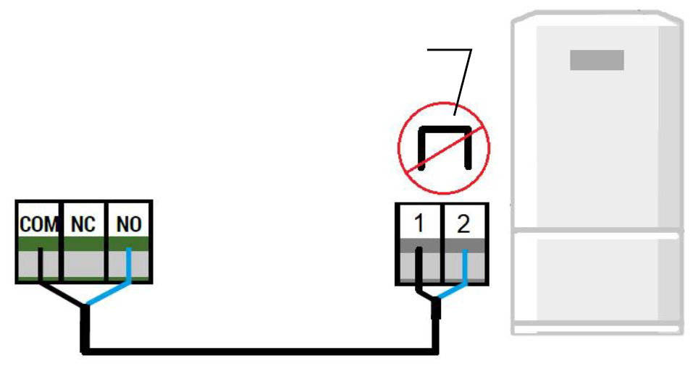

Můstek

Obsluha termostatu FloorControl RT-05

**Domovská obrazovka**

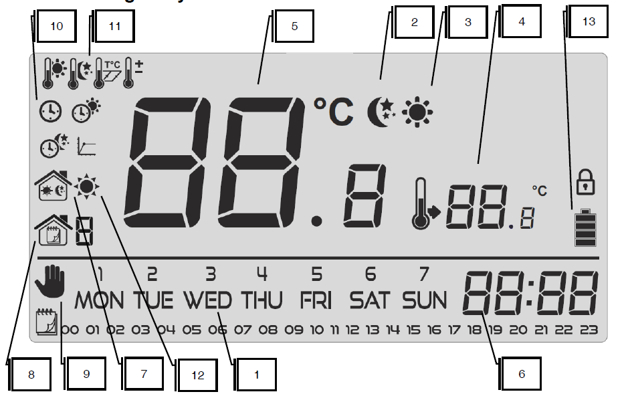

1. Den v týdnu
2. Energeticky úsporná teplota aktivní
3. Komfortní teplota aktivní
4. Nastavená teplota
5. Měřená teplota
6. Čas (hodiny)
7. Aktivní denní/noční režim
8. Aktivní týdenní režim
9. Aktivní manuální režim
10. Nastavení hodin 

Den od … 

Noc od … 

1. Komfortní teplota 

Teplota šetřící energii 

Kalibrace teplotního senzoru 

Nastavení hystereze 

1. Ikona stavu vytápění/chlazení

*V režimu vytápění:*

Když je v místnosti dosažena nastavená teplota, ikona svítí 

Pokud nastavené teploty dosaženo není, ikona bliká (efekt pulzace slunce)

*V režimu chlazení*

Když je v místnosti dosažena nastavená teplota, ikona svítí a má pouze 4 paprsky 

Pokud nastavené teploty dosaženo není, zobrazuje se střídavě  🡪 

*Platí pro bateriovou verzi:*

1. Stav baterie

Provozní režimy

Pokojový termostat FloorControl RT-05 může pracovat v jednom ze tří provozních režimů.

**MANUÁLNÍ REŽIM**

V manuálním režimu se teplota nastavuje průběžně, přímo z hlavní obrazovky. Lze ji nastavit pomocí tlačítek  a . Ruční režim se automaticky aktivuje stisknutím jednoho z těchto tlačítek. V okamžiku zapnutí ručního režimu se stane aktuálním režimem pouze do další naprogramované změny přednastavené teploty dříve aktivního režimu.

*Příklad: Je 17:10. Týdenní režim je aktivní s komfortní teplotou 22 °C a naprogramovanou změnou teploty pro úsporu energie na 19 °C ve 23:00. Po stisknutí a nastavení teploty na 24 °C se manuální režim aktivuje jako aktuální režim. Teplota 24 °C bude udržována až do 23:00, kdy se změní na 19 ° C a vrátí se do týdenního režimu.*

Aktuální provoz manuálního režimu jako aktivního režimu je označen ikonou . Ruční režim lze vypnout stisknutím tlačítka .

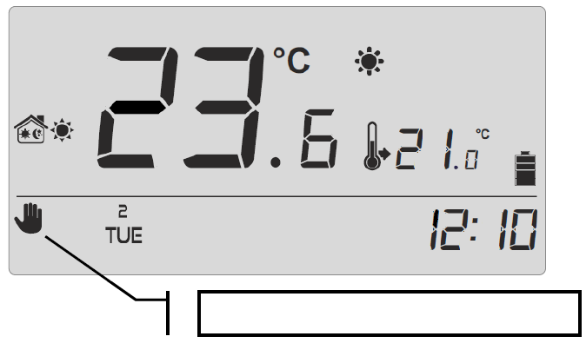

Manuální režim aktivní

**DEN/NOC**

V režimu den/noc závisí nastavená teplota na hodině. Uživatel zadá odděleně nastavenou teplotu pro den (komfortní teplota) a noc (teplota šetřící energii) a přesné hodiny, kdy bude regulátor spouštět den (s komfortní teplotou) a noc (čas s teplotou šetřící energii).

Denní/noční režim aktivujete stisknutím , což má za následek zobrazení ikony na obrazovce.

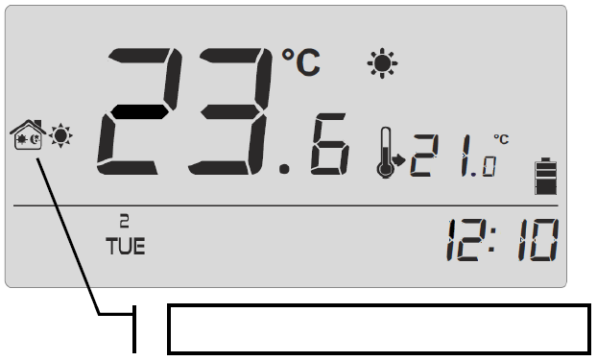

Denní/noční provoz aktivní

**TÝDENNÍ REŽIM**

V týdenním režimu uživatel definuje hodiny a dny, kdy bude udržována komfortní a energeticky úsporná teplota. Programovatelný pokojový termostat FloorControl RT-05 umožňuje programovat 9 různých programů. Programy jsou rozděleny do 3 hlavních skupin:

**Programy 1-3**

Výběrem programu 1, 2 nebo 3 se denní nastavení provede okamžitě pro všechny dny v týdnu.

*Příklad: Komfortní teplota 21 °C je nastavena od 17:00 do 22:00 a energeticky úsporná teplota 19 °C od 22:00 do 17:00 následujícího dne. Ve výsledku bude termostat RT-05 např. v 15:40 udržovat 19 °C bez ohledu na den v týdnu.*

**Programy 4-6**

Výběrem programu 4, 5 nebo 6 se provede nastavení zvlášť pro pracovní dny (pondělí - pátek) a zvlášť pro víkend (sobota - neděle).

*Příklad: Komfortní teplota 21 °C od 17:00 do 22:00 a energeticky úsporná teplota 19 °C od 22:00 do 17:00 následujícího dne v pracovní dny a o víkendu komfortní teplota 21 °C od 8:00 do 23:00 a při úspoře energie 19 °C od 23:00 do 8:00. Díky tomu bude termostat RT-05 např. v 15:40 v pracovní dny udržovat 19 °C a současně v sobotu a neděli 21 °C.*

**Programy 7-9**

Výběrem programu 7, 8 nebo 9 se provedou denní nastavení zvlášť pro každý den v týdnu.

*Příklad: Můžete nastavit samostatné hodiny pro komfortní teplotu a teplotu pro úsporu energie pro každý den. Ve středu lze komfortní teplotu nastavit od 17:00 do 22:00, v pátek od 16:00 do 00:00 a například v sobotu od 7:00 do 0:00.*

Aktivace týdenního režimu se provádí stisknutím , což má za následek zobrazení ikony  na hlavní obrazovce.

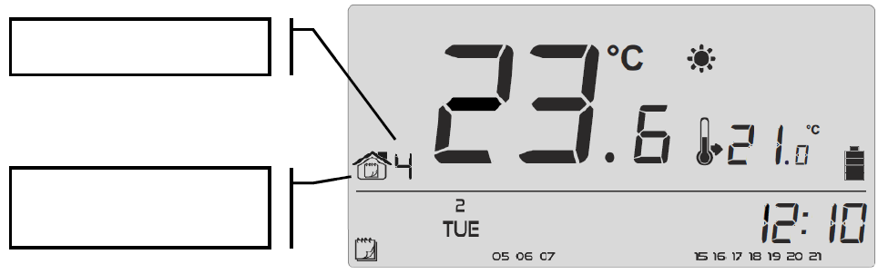

Aktivní program

Týdenní režim je aktivní

Ve spodní části obrazovky jsou zobrazeny hodiny, kterým je přiřazena komfortní teplota. Zbývajícím hodinám, které nejsou na obrazovce viditelné, je přiřazena teplota šetřící energii.



Procházení menu a úpravy parametrů

Procházení nabídky, úpravy parametrů a ovládání všech funkcí se provádí pomocí tlačítek , ,  a . Chcete-li upravit jednotlivé parametry, stiskněte tlačítko . Opětovným použitím tlačítka  můžete procházet po sobě jdoucími funkcemi termostatu. Aktuálně upravovaný parametr bude graficky znázorněn blikající ikonou, ostatní budou ztlumené. Chcete-li změnit nastavení parametrů, použijte tlačítka  a . Po změně parametru jej potvrďte stisknutím tlačítka  (potvrzení a přechod na další parametr) nebo stisknutím tlačítka  (provede se také potvrzení a návrat na hlavní obrazovku).

**SCHEMA MENU**

DEN V TÝDNU

Nastavení aktuálního dne v týdnu se provádí z úrovně nabídky stisknutím tlačítka  nebo , dokud se nezobrazí aktuální den v týdnu. Dny v týdnu jsou číslovány po sobě od 1 (pondělí) do 7 (neděle).

Výběr je potvrzen stisknutím tlačítka  (potvrzení a přechod na další parametr) nebo stisknutím tlačítka  (potvrzení a návrat na hlavní obrazovku).

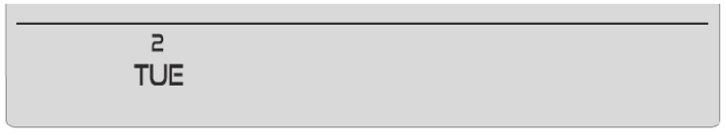

Hodiny

Chcete-li nastavit aktuální čas, mačkejte po vstupu do menu tlačítko , dokud se nezobrazí obrazovka nastavení hodin. Pomocí tlačítka  nebo  nastavte postupně hodinu a minutu. Po výběru správné hodiny potvrďte výběr podržením tlačítka , dokud nezačne blikat minutová část.

Výběr je potvrzen stisknutím tlačítka  (potvrzení a přechod na další parametr) nebo stisknutím tlačítka  (potvrzení a návrat na hlavní obrazovku).

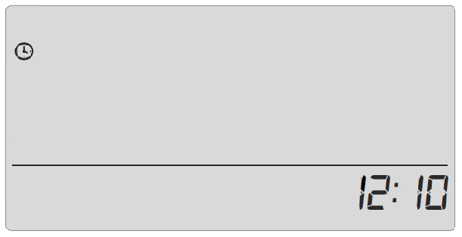

den od…

Funkce „Den od ...“ slouží k definování času začátku dne. V termostatu RT-05 je pro nastavený režim den/noc udržována komfortní teplota během dne. Chcete-li nastavit tento parametr, mačkejte tlačítko , dokud se nezobrazí obrazovka nastavení „Den od ...“. Pomocí tlačítka  nebo  postupně nastavte hodinu a minutu začátku od kdy má být nastavena komfortní teplota. Po výběru správné hodiny potvrďte výběr podržením tlačítka , dokud nezačne blikat minutová část.

Výběr je potvrzen stisknutím tlačítka  (potvrzení a přechod na další parametr) nebo stisknutím tlačítka  (potvrzení a návrat na hlavní obrazovku).

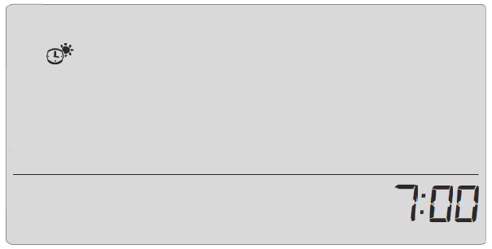

NOC od…

Funkce „Noc od ...“ slouží k definování počátku nočního režimu. V termostatu RT-05 je pro nastavený režim den/noc udržována energeticky úsporná teplota během noci. Chcete-li nastavit tento parametr, mačkejte tlačítko , dokud se nezobrazí obrazovka nastavení „Noc od ...“ . Pomocí tlačítka  nebo  postupně nastavte hodinu a minutu začátku od kdy má být nastavena energeticky úsporná teplota. Po výběru správné hodiny potvrďte výběr podržením tlačítka , dokud nezačne blikat minutová část.

Výběr je potvrzen stisknutím tlačítka  (potvrzení a přechod na další parametr) nebo stisknutím tlačítka  (potvrzení a návrat na hlavní obrazovku).

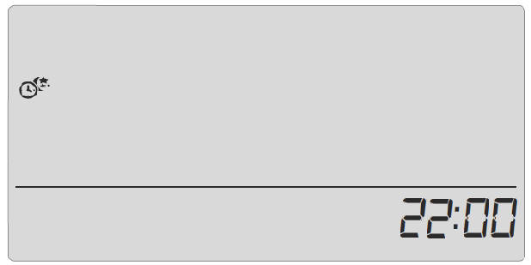

optimální start

„Optimální start“ je algoritmus řízení vytápění/chlazení. Je založen na monitorování, jak rychle je systém vytápění/chlazení domu/bytu schopen zvýšit/snížit teplotu v místnosti. Termostat RT-05 využívá tyto informace ke spuštění vytápění/chlazení před dosažením požadované teploty. „Optimální start“ nevyžaduje žádné nastavení a automaticky reaguje na jakékoli změny, které mají vliv na účinnost topného systému.

*Příklad 1: Instalujeme nové, účinnější radiátory. Po změnách se místnost rychleji zahřeje, systém „Optimální start“ rozpozná změnu a při další naprogramované změně teploty zpozdí aktivaci vytápění a zkrátí dobu potřebnou k dosažení nastavené teploty.*

*Příklad 2: Dům byl termo-modernizován. Místnost se ohřívá rychleji, systém „Optimální start“ rozpozná změnu a při další naprogramované změně teploty zpozdí aktivaci vytápění a zkrátí dobu potřebnou k dosažení nastavené teploty.*

Na obrázku vlevo je graf pokojové teploty bez použití algoritmu „Optimal Start“, vpravo s využitím „Optimal Start“.

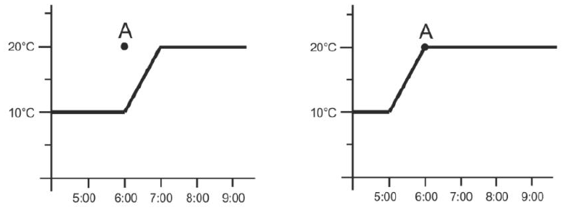

*Příklad: V 6:00 se má teplota změnit z úspory energie (10 °C) na komfortní (20 °C). S vypnutým „Optimálním startem“ v 6:00 ráno se spustí vytápění prostoru a teplota začne stoupat až na 20 °C v 7:00 ráno. Na druhou stranu, se zapnutým „Optimálním startem“ se teplota začne zvyšovat v 5:00 a dosáhne 20 °C přesně v 6:00.*

Přesnost algoritmu „Optimum Start“ závisí na mnoha faktorech a může se lišit za měnících se vnějších a vnitřních podmínek. Povolení nebo zakázání funkce „Optimální start“ se provádí mačkáním tlačítka , dokud se neobjeví obrazovka nastavení „Optimal start“. Pomocí tlačítka  nebo  režim „Optimální start“ zapnete (On) nebo vypnete (OFF).

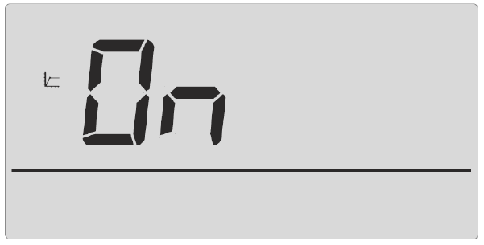

Výběr je potvrzen stisknutím tlačítka  (potvrzení a přechod na další parametr) nebo stisknutím tlačítka  (potvrzení a návrat na hlavní obrazovku).

servisní menu

Vybrané funkce termostatu FloorControl RT-05 jsou skryty v servisním menu chráněném heslem. Chcete-li změnit nastavení servisního menu, mačkejte tlačítko , dokud se nezobrazí obrazovka nastavení servisního menu. Pomocí tlačítek  a  zadejte heslo servisního menu. Po výběru správné první číslice kódu potvrďte výběr podržením tlačítka , dokud nezačne blikat další číslice kódu. Podobně postupujeme s dalšími dvěma číslicemi.

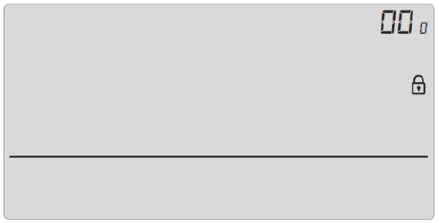

Kód pro servisní menu je 215

Přepínání mezi režimy vytápění a chlazení

Termostat RT-05 lze použít pro ovládání vytápění i chlazení místností. Režimy jsou označeny následujícími symboly:

Použití termostatu pro vytápění je symbolizováno ikonou: 

Použití termostatu k chlazení je symbolizováno ikonou: 

Výběr je potvrzen stisknutím tlačítka  (potvrzení a návrat na hlavní obrazovku).

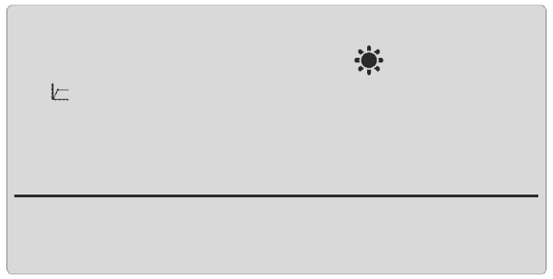

týdenní program

Nastavení týdenního programu v nabídce slouží ke změně aktuálního týdenního programu a k úpravě jednotlivých týdenních programů.

**Výběr aktuálního týdenního programu**

Při aktivaci týdenního režimu se spustí aktuální program. Chcete-li aktuální program vybrat z 9 dostupných, mačkejte tlačítko , dokud se neobjeví obrazovka nastavení týdenního programu.

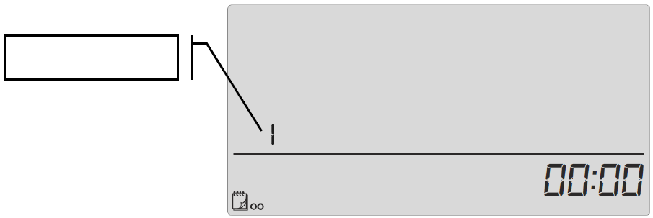

Aktivní program

Podržením tlačítka  se aktivuje obrazovka výběru aktuálního týdenního programu. Při každém podržení tlačítka  se program změní. Když se zobrazí číslo požadovaného programu, stiskněte tlačítko . RT-05 se vrátí na hlavní obrazovku a vybraný program bude potvrzen jako aktivní.

**Konfigurace týdenního programu**

Týdenní program se používá k určení hodin v celém týdnu, ve kterých má platit námi nastavená komfortní teplota, a těch, ve kterých bude platit námi nastavená teplota pro úsporu energie. V závislosti na vybraném programu můžete:

*programy 1 ÷ 3*

Přiřadit jedno denní nastavení pro všechny dny v týdnu,

*programy 4 ÷ 6*

přiřadit denní nastavení zvlášť pro pracovní dny a víkend,

*programy 7 ÷ 9*

přiřadit nastavení zvlášť pro každý den v týdnu.

Chcete-li upravit týdenní program, mačkejte tlačítko , dokud se neobjeví obrazovka nastavení týdenního programu (viz obrázek výše). Nyní je nutné:

1. Vybrat program, který chcete upravit.

Obrazovka úprav nastavení týdenního programu se zapne podržením tlačítka . Při každém podržení tlačítka  se program změní. Když se objeví číslo programu, jehož nastavení chceme změnit, můžeme pokračovat v programování harmonogramu.

1. Vybrat den v týdnu

Pokud je vybráno nastavení programu **1**, **2** nebo **3**, není možné zvolit den v týdnu. V těchto programech se jednodenní plán opakuje každý den, bez ohledu na den v týdnu.

Pokud vyberete program číslo **4**, **5** nebo **6**, můžete upravit nastavení samostatně pro pracovní dny a pro víkend (sobota, neděle). Den v týdnu se vybírá stisknutím tlačítka .

1. Určit jednotlivé hodiny s komfortní a energeticky úsporné teploty

Aktuálně upravený čas se zobrazí na obrazovce RT-05. Chcete-li přiřadit pohodlnou teplotu, stiskněte tlačítko , pro výběr teploty pro úsporu energie stiskněte tlačítko . Termostat RT-05 se automaticky přepne na úpravy další hodiny.

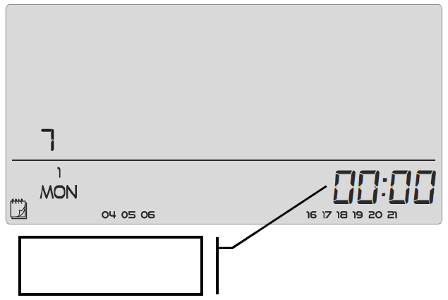

Aktuálně editovaná hodina

Již nakonfigurovaný plán týdenního programu se zobrazuje ve spodní části obrazovky. Můžeme to přečíst následujícím způsobem: pokud je zobrazena daná hodina, znamená to, že jí byla přiřazena komfortní teplota, pokud není hodina viditelná, znamená to, že jí byla přiřazena teplota šetřící energii.

*Příklad:*

*Podle výše uvedené obrazovky vypadá plán programu číslo 7 pro pondělí následovně:*

*24⁰⁰ ÷ 03⁵⁹ - teplota šetřící energii*

*04⁰⁰ ÷ 06⁵⁹ - pohodlná teplota*

*07⁰⁰ ÷ 15⁵⁹ - teplota šetřící energii*

*16⁰⁰ ÷ 21⁵⁹ - pohodlná teplota*

*22⁰⁰ ÷ 23⁵⁹ - teplota šetřící energii*

Chcete-li dokončit úpravy daného týdenního programu, podržte tlačítko . Tím potvrdíte provedené změny a přejdete na další program. Stisknutím  potvrdíte provedené změny, nastavíte tento program jako aktuální a přejdete na hlavní obrazovku.

komfortní teplota

Požadovaná komfortní teplota hraje roli v týdenním režimu a režimu den/noc. Komfortní teplota je symbolizována ikonou . Chcete-li ji nastavit, mačkejte tlačítko , dokud se neobjeví obrazovka komfortní teploty. Obrazovka pro úpravu komfortní teploty je také označena ikonou . Pomocí tlačítek  nebo  nastavte zvolenou teplotu.

Výběr je potvrzen stisknutím tlačítka  (potvrzení a přechod na další parametr) nebo stisknutím tlačítka  (potvrzení a návrat na hlavní obrazovku).

Energeticky úsporná teplota

Nastavená teplota pro úsporu energie je použitá v týdenním režimu a v režimu den/noc. Teplota šetřící energii je symbolizována ikonou . Chcete-li ji nastavit, mačkejte tlačítko , dokud se neobjeví obrazovka pro úpravu teploty šetřící energii. Obrazovka je také označena ikonou . Pomocí tlačítek  nebo  teplotu nastavte.

Výběr je potvrzen stisknutím tlačítka  (potvrzení a přechod na další parametr) nebo stisknutím tlačítka  (potvrzení a návrat na hlavní obrazovku).

Hystereze

Hystereze je přijatelná odchylka od nastavené teploty. Hystereze má zabránit nežádoucímu spínání ovládaného zařízení při malých teplotních výkyvech. Hysterezi lze nastavit v rozsahu 0,2 ÷ 4 °C.

*Příklad:*

*Byla nastavena teplota 22 °C. Hystereze byla nastavena na 0,6 °C. Termostat RT-05 začne informovat o nízké teplotě v místnosti poté, co teplota klesne na 21,4 °C.*

Chcete-li nastavit hysterezi, mačkejte tlačítko , dokud se neobjeví obrazovka úpravy hystereze. Pomocí tlačítek  a  nastavte zvolenou odchylku.

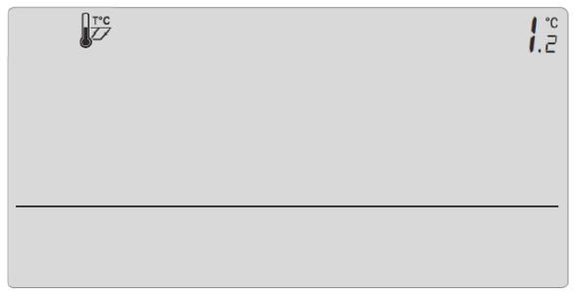

Výběr je potvrzen stisknutím tlačítka  (potvrzení a přechod na další parametr) nebo stisknutím tlačítka  (potvrzení a návrat na hlavní obrazovku).

kalibrace senzoru

Nastavení se provádí během montáže nebo po delším používání termostatu. Pokud by se pokojová teplota měřená interním senzorem RT-05 výrazně lišila od skutečné pokojové teploty, měla by být provedena úprava. Rozsah kompenzace: -10 °C až + 10 °C v krocích po 0,1 °C.

Vezměte prosím na vědomí, že běžný domácí teploměr není přesným měřicím zařízením a neměl by se používat jako základ pro seřízení senzoru. Ke kalibraci lze použít elektronický teploměr AFRISO TM7 (kat.č. 47 670 00) nebo TMD7 (kat.č. 47 690 00).

Chcete-li zkalibrovat senzor, mačkejte tlačítko , dokud se neobjeví obrazovka seřízení senzoru. Pomocí tlačítek  a  nastavte požadovanou korekci.

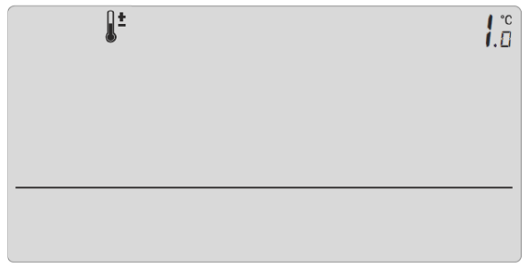

Výběr je potvrzen stisknutím tlačítka  (potvrzení a přechod na další parametr) nebo stisknutím tlačítka  (potvrzení a návrat na hlavní obrazovku).

Likvidace

 1. Odpojte napájení.

2. Demontujte zařízení.

3. V zájmu ochrany životního prostředí nesmí být zařízení, které je mimo

provoz, zlikvidováno spolu s netříděným odpadem.

Zařízení musí být doručeno na příslušné sběrné místo. Programovatelné pokojové termostaty FloorControl RT-05 jsou vyrobeny z materiálů, které lze recyklovat.

Záruka

Výrobce poskytuje na zařízení záruku 36 měsíců od data zakoupení u společnosti AFRISO spol. s r.o.. Záruka zaniká v důsledku neoprávněných úprav nebo instalace, které nejsou v souladu s tímto návodem.

Autorská práva

Autorské právo na montážní a provozní návod patří společnosti AFRISO spol. s r.o.. Bez písemného souhlasu je zakázán dotisk, překlad a duplikace. Změna technických podrobností, ať už psaných, nebo ve formě obrázků, je zákonem zakázána. Vyhrazujeme si právo provádět změny bez předchozího upozornění.

Spokojenost zákazníka

Pro AFRISO spol. s r.o. je spokojenost zákazníků na prvním místě. Mate-li tedy jakékoliv dotazy, návrhy nebo problémy s výrobkem, kontaktujte nás přes e-mail: [info@afriso.cz](mailto:info@afriso.cz) nebo telefonicky: +420 272 953 636.

Adresa

Adresy společností zastupujících skupinu AFRISO po celém světě lze nalézt na www.afriso.cz.